Als Lesung folgt ein Musterbeispiel, wie in der Bibel Berufungsgeschichten erzählt werden.
Die literarische Form der dreimaligen Anrede zeigt an,
dass mit einem Menschen etwas Besonderes
geschieht. Es muss sich nicht so abgespielt haben, das Ergebnis ist wichtig:
Samuel weiß sich als Prophet Gottes berufen.
Lesung aus dem Buch Samuel 1.3,3 ff
Samuel schlief im Tempel des Herrn, wo die Lade Gottes stand. Da rief der Herr den Samuel, und Samuel antwortete: Hier bin ich.
Dann lief er zu Eli und sagte:
Hier bin ich, du hast mich gerufen.
Eli erwiderte:
Ich habe dich nicht gerufen. Geh wieder schlafen!
Da ging er und legte sich wieder schlafen.
Der Herr rief noch einmal: Samuel!
Samuel stand auf und ging zu Eli und sagte:
Hier bin ich, du hast mich gerufen.
Eli erwiderte:
Ich habe dich nicht gerufen, mein Sohn.
Geh wieder schlafen!
Samuel kannte den Herrn noch nicht, und das Wort des
Herrn war ihm noch nicht offenbart worden.
Da rief der Herr den Samuel wieder, zum dritten Mal.
Er stand auf und ging zu Eli und sagte:
Hier bin ich, du hast mich gerufen.

Da merkte Eli, dass der Herr den Knaben gerufen hatte.
Eli sagte zu Samuel:
Geh, leg dich schlafen! Wenn er dich wieder ruft, dann antworte: Rede, Herr; denn dein Diener hört.
Samuel ging und legte sich an seinem Platz nieder.

Da kam der Herr, trat zu ihm heran und rief wie die vorigen Male: Samuel, Samuel!

Und Samuel antwortete:

Rede, denn dein Diener hört.

Evangelium nach Johannes Joh 1,35ff
Als Jesus an den Jüngern des Johannes vorüberging,
richtete der Täufer seinen Blick auf ihn und sagte:
Seht, das Lamm Gottes!

Die beiden Jünger hörten, was Johannes sagte,
und gingen Jesus nach.
Als Jesus sah, dass ihm die zwei folgten, fragte er sie:
Was wollt ihr?
Sie sagten zu ihm: Rabbi, wo wohnst du?
Er antwortete: Kommt und seht!
Da gingen sie mit und sahen, wo er wohnte, und blieben jenen Tag bei ihm; es war um die zehnte Stunde.
Andreas, der Bruder des Simon Petrus, war einer der beiden, die das Wort des Johannes gehört hatten und Jesus gefolgt waren.
Dieser traf zuerst seinen Bruder Simon und sagte zu ihm:
Wir haben den Messias gefunden.
Er führte ihn zu Jesus
Meditation Unser Glaube
Einer sagt es dem anderen.
Von Mund zu Mund.
Von Herz zu Herz.
Die kürzesten Verbindungen
von Mensch zu Mensch,
von Gott zum Menschen.
Einer lebt für den anderen,
mit Hand und Herz:
Gottes Sohn, das Wort,
das Mund und Herz erreicht.
Segensworte
•Weißt du eigentlich, dass du mit dem
Segen Gottes Grenzen überspringen und
Trennungen beenden kannst?
•Weißt du eigentlich, dass du mit dem
Segen Gottes Mauern einreißen, Feindschaften auflösen und Versöhnung stiften kannst?
•Weißt du eigentlich, dass du so den
Spuren Jesu folgst und mit dem Segen Gottes
Spuren hinterlässt?
•Auch wenn du das noch nicht weißt, sollst du gesegnet sein im Namen des dreieinen Gottes.
2. Sonntag im Jahreskreis 2015

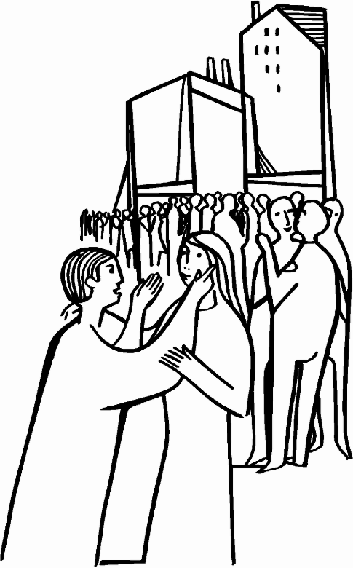Jonas Eck

Einer sagt es dem anderen …
Wir haben die Liebe Gottes erkannt und an die Liebe geglaubt, die Gott zu uns hat.
Vgl., 1 Joh 4,16

